|  |  |  |
| --- | --- | --- |
| Министерство науки и высшего образования  Российской Федерации | | |
| Федеральное государственное бюджетное  образовательное учреждение высшего образования | | |
| «Новосибирский государственный технический университет» | | |
|  | | |
| Теоретической и прикладной информатики | | |
|  | | |
| Лабораторная работа № 3 | | |
| по дисциплине «Компьютерное моделирование» | | |
|  | | |
| **Моделирование системы управления цепями поставок** | | |
|  | | |
|  | Факультет: | ПМИ |
| Группа: | ПМИ-02 |
| Студент: | Сидоров Даниил, |
|  | Дюков Богдан |
| Преподаватель: | Карманов Виталий Сергеевич |
|  |  |
|
|  |  |
| Новосибирск | | |
| 2023 | | |

1. **Описание системы**

Задача реализации поставок товара заключается в том, чтобы произвести и поставить конечному потребителю некоторый продукт: фабрика производит, а другие три звена цепи поставок продвигают товар, пока он не достигает конечного потребителя в конце системы поставок (модель цепи поставок основана на известной деловой игре BeerGame [10, 11]).

1. **Цели работы**

Построить и исследовать модель системы управления цепями поставок.

1. **Описание выполненных действий**

**Создание диаграммы процессов**

Наша модель представляет собой цепочку следующего вида:

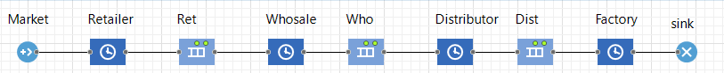

|  |  |
| --- | --- |
| **Наименование** | **Расшифровка** |
| Market | Рынок |
| Retailer | Розничный торговец |
| Ret | Промежуточная очередь |
| Whosale | Оптовый поставщик |
| Who | Промежуточная очередь |
| Distributor | Дистрибьютор |
| Dist | Промежуточная очередь |
| Factory | Фабрика |
| sink | Выход |

Согласно алгоритму № 2 объем заказа определяется через скользящее арифметическое среднее порядка h. Требуется для каждого участника цепи предусмотреть количество переменных не меньшее h = 5.

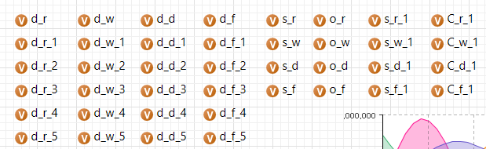

Преобразуем модель следующим образом:

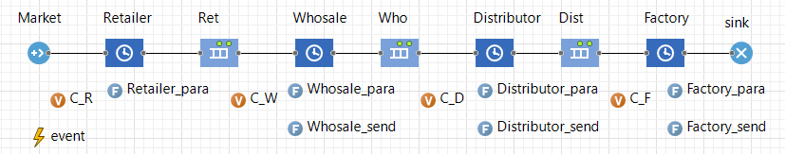

Необходимо оценить объем поставок на основе анализа истории закупок и текущего состояния запасов. В этом случае уравнение управления запасами выглядит следующим образом:

Добавим в модель переменные прибыли, учитывая, что C_R, C_W, C_D, C_F – прибыль каждого из участников соответственно.

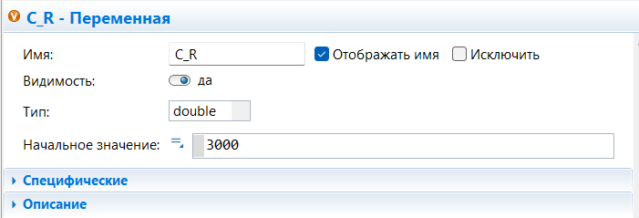

**Функция для розничного торговца**

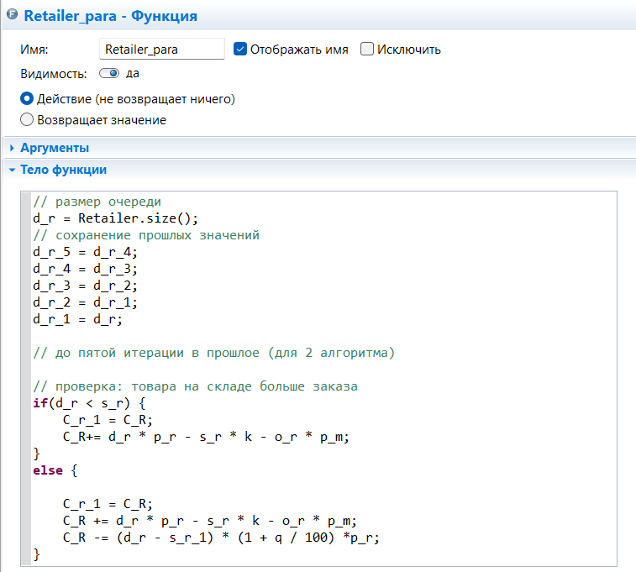

Данная функция проверяет товар на складе и определяет прибыль розничного торговца. Каждую единицу времени (в рассматриваемой модели – одна неделя) происходят поставки, продажи, закупки и производится выплата за хранение. Финансовый результат вычисляется по следующей формуле (на примере розничного торговца):

Если на складе не хватает товара, то штраф за перекупку определяется по формуле:

Задача оптимизации цепи имеет вид (для N периодов взаимодействия цепи поставок):

**Функция для оптового поставщика**

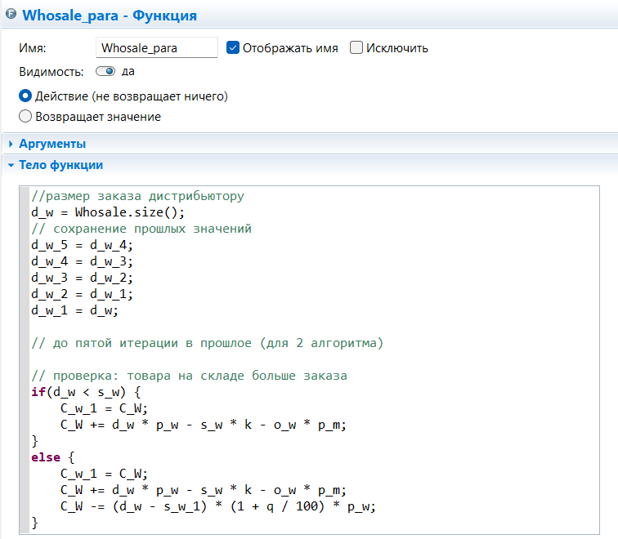

Эта функция проверяет товар на складе и высчитывает прибыль оптового поставщика.

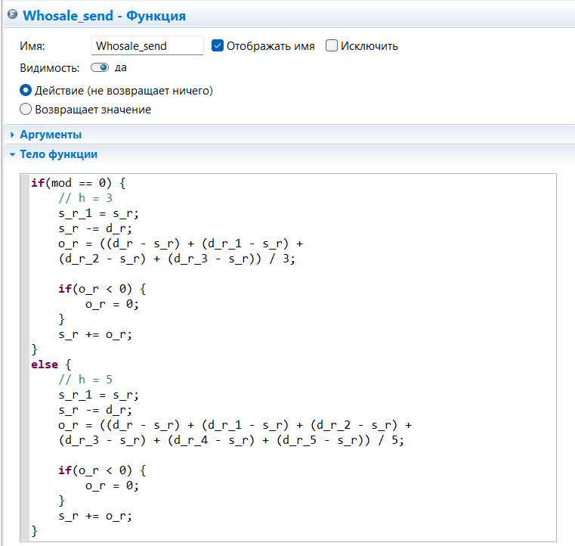

Данная функция реализует алгоритм № 2. Объем заказа определяется через скользящее арифметическое среднее порядка h.

**Функция для дистрибьютора**

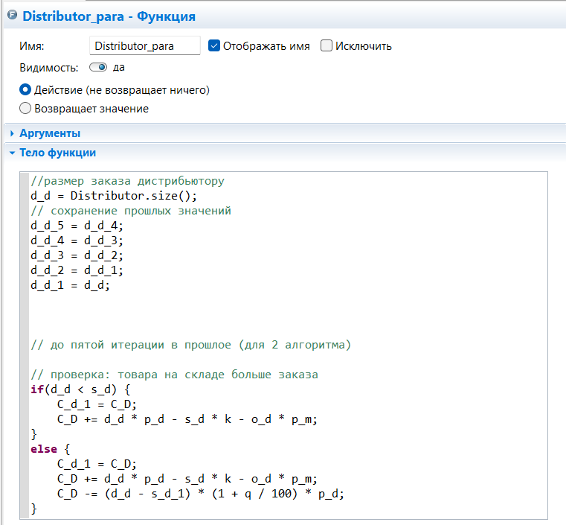

Эта функция проверяет товар на складе и высчитывает прибыль дистрибьютора.

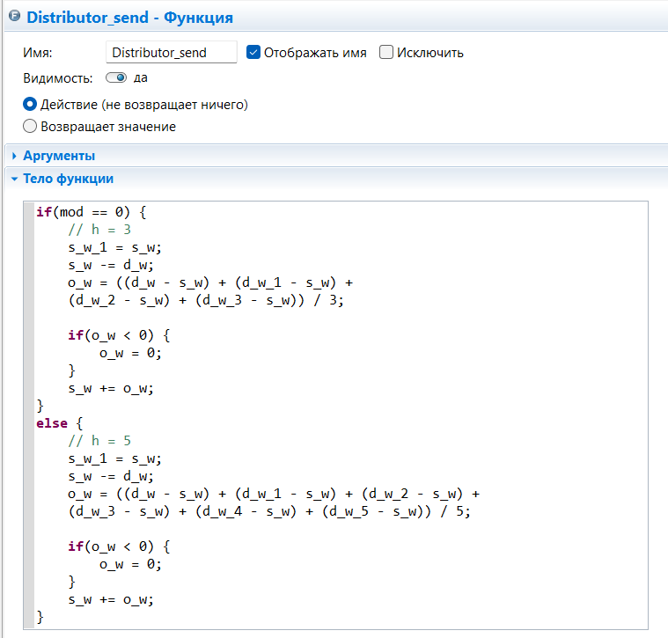

Данная функция реализует алгоритм № 2. Объем заказа определяется через скользящее арифметическое среднее порядка h.

**Функция для фабрики**

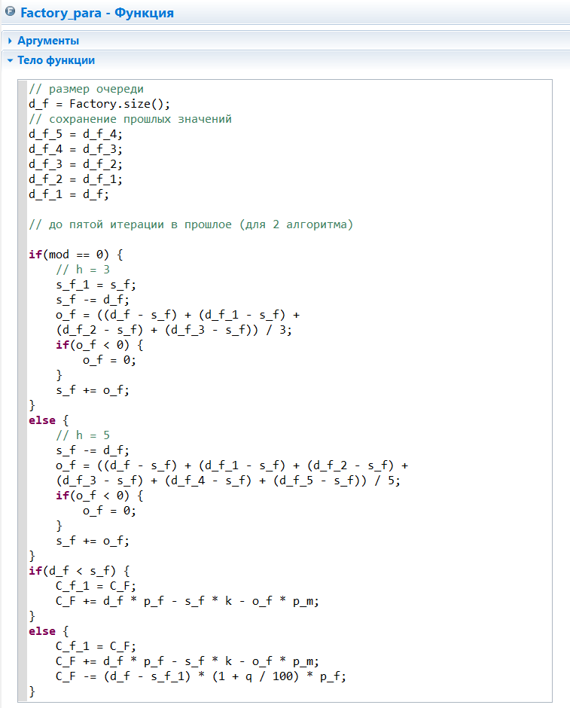

В этой функции также учитывается количество используемых для вычислений заказов h.

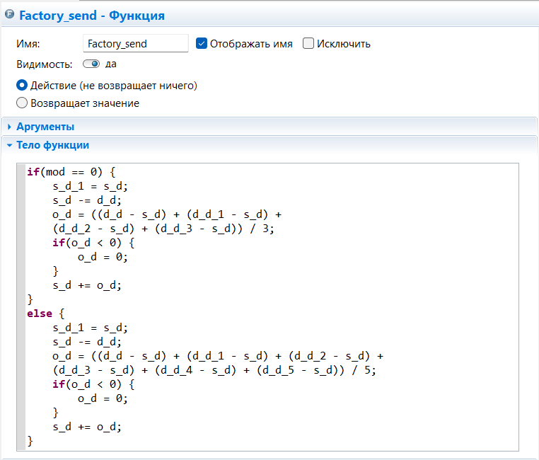

Данная функция интерпретирует алгоритм № 2. Объем заказа определяется через скользящее арифметическое среднее порядка h. Mod – переменная режима, позволяющая выбрать значение h (ноль соответствует h = 3; единица соответствует h = 5).



Установим параметры, позволяющие регулировать стоимость заказа для каждого участника цепи поставок.

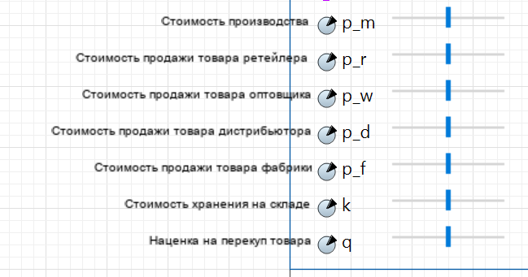

Аналогичные образом введем параметры задержки.

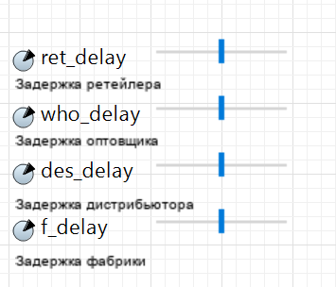

Событие о прибытии заказа (event) изменяется согласно стандартному дискретному распределению.

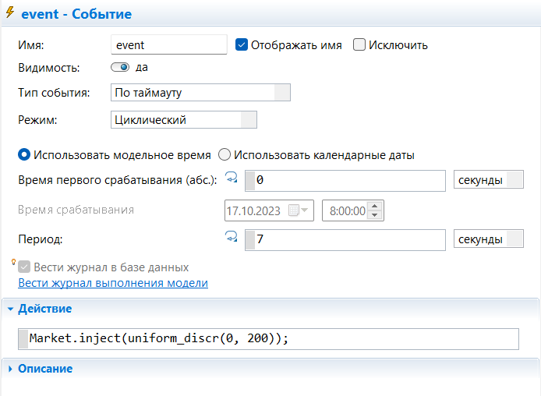

Установим участникам цепи поставок необходимые параметры.

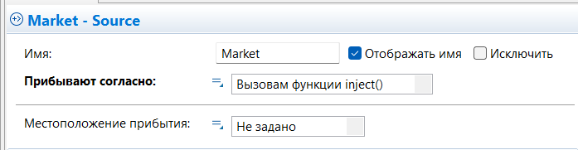

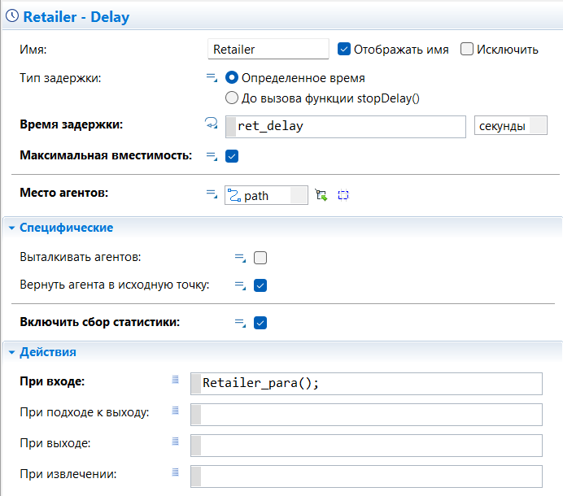

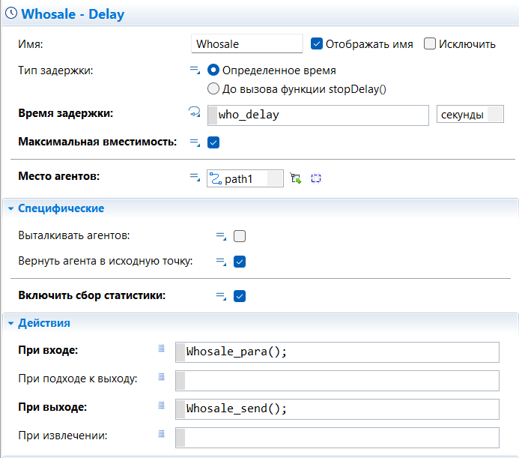

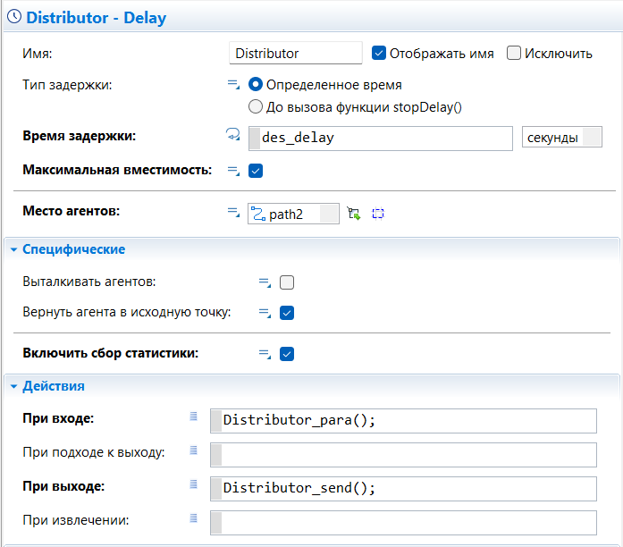

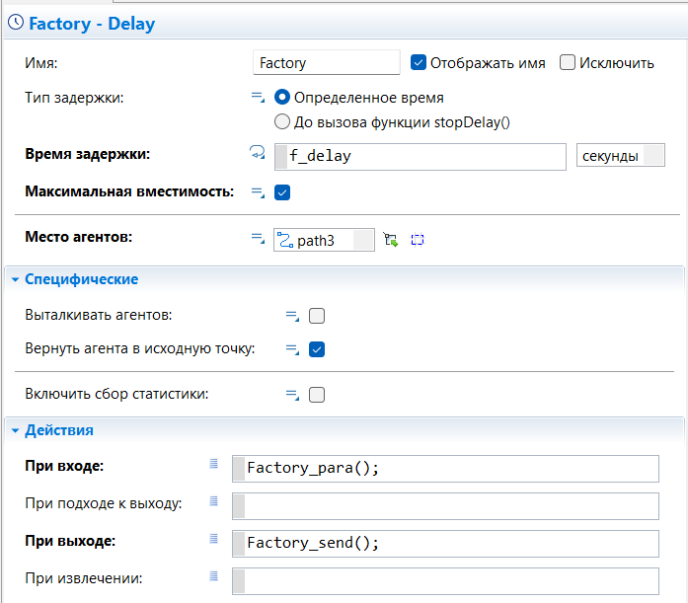

**Создание анимации модели**

Отобразим прибыль каждого участника на графиках.

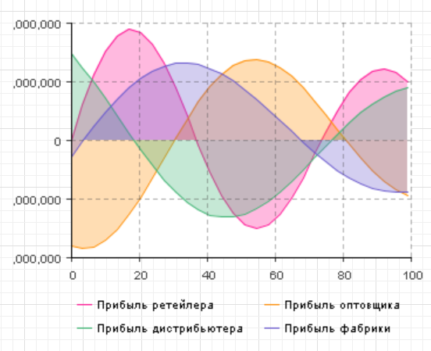

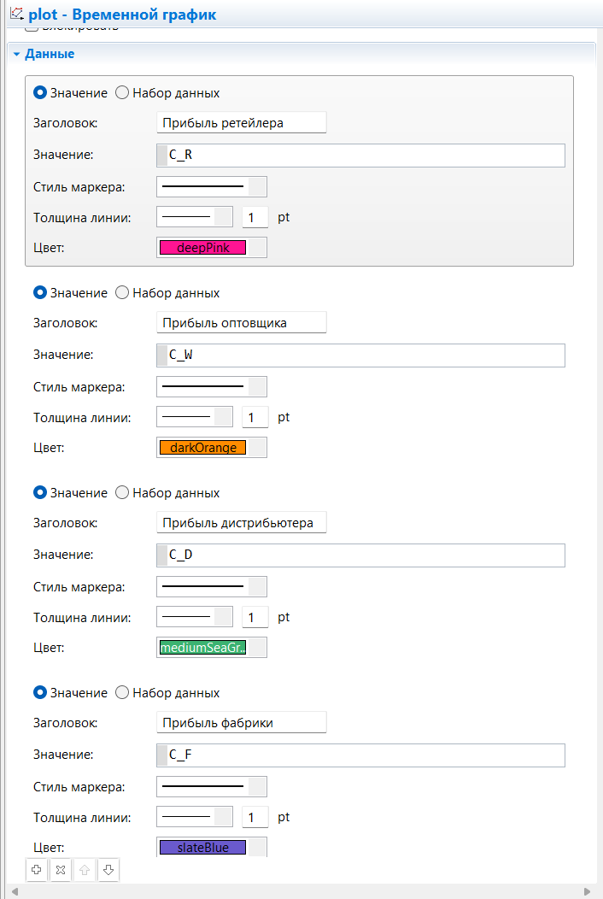

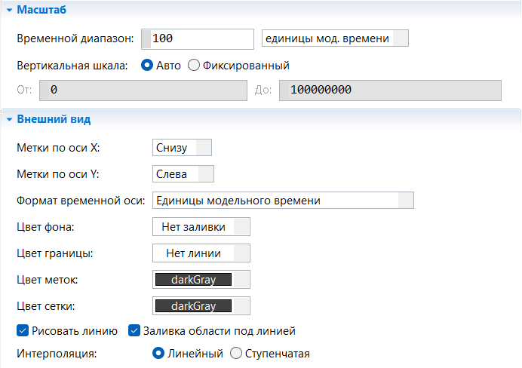

Отразим простейшей анимацией процесс моделирования. Для этого создадим тип агента, который находится в библиотеке моделирования процессов.

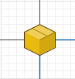

Расположим элементы следующим образом, свяжем участников пути и укажем нового агента Product:

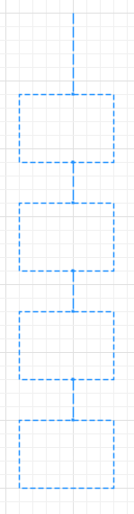





При запуске модели продвижение товара выглядит следующим образом:

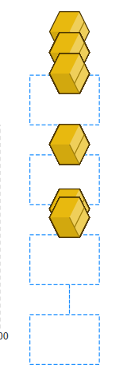

Оценим в целом работу модели.

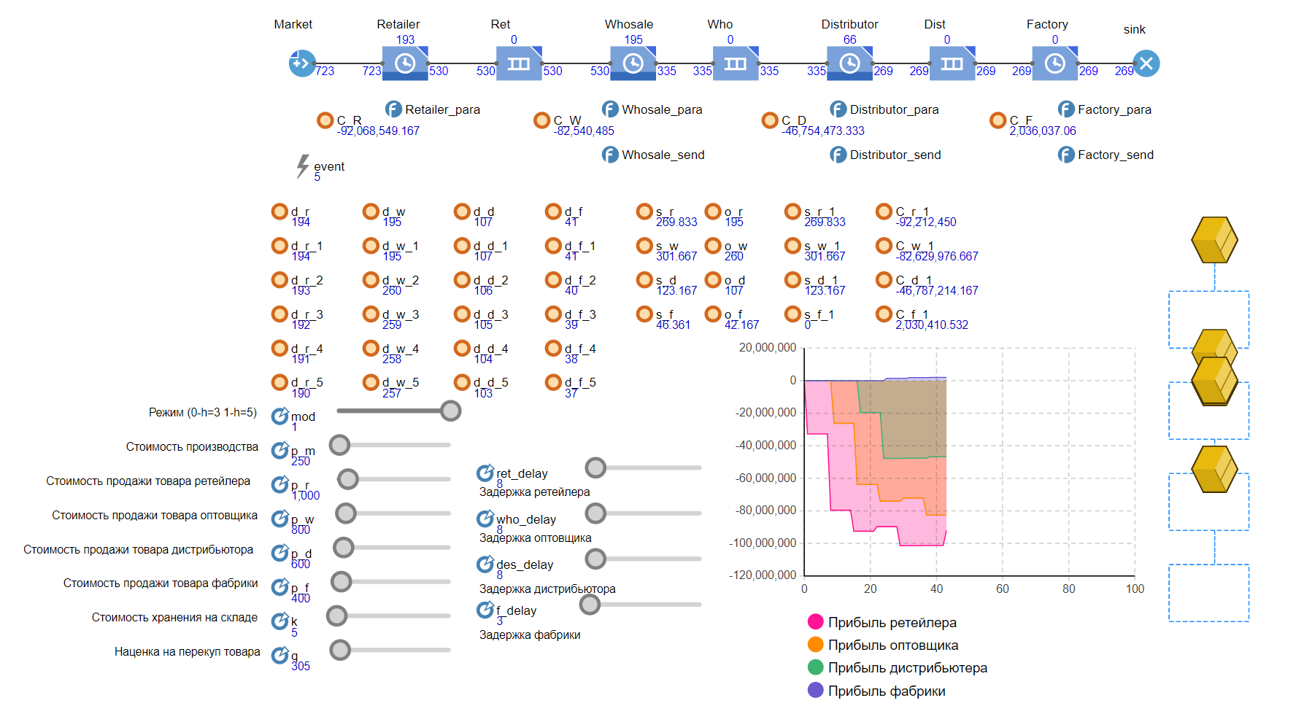

1. **Полученные результаты и их анализ**

Исследуем модель при h = 3 и h = 5:

Зададим следующие параметры:

* Стоимость производства = 250 д.е.
* Стоимость продажи товара ретейлером = 1000 д.е.
* Стоимость продажи товара оптовщиком = 800 д.е.
* Стоимость продажи товара дистрибьютором = 600 д.е.
* Стоимость продажи товара фабрикой = 400 д.е.
* Стоимость хранения на складе = 250 д.е.
* Наценка на перекуп товара = 305 д.е.
* Задержка ретейлера = 1 нед.
* Задержка оптового поставщика = 1 нед.
* Задержка дистрибьютора = 1 нед.
* Задержка фабрики = 3 нед.

|  |  |  |  |  |
| --- | --- | --- | --- | --- |
| h | Прибыль розничного продавца, д.е. | Прибыль оптового поставщика, д.е. | Прибыль дистрибьютора, д.е. | Прибыль фабрики, д.е. |
| 3 | -879195841.3 | -1429438480.532 | -1979681119.763 | 1395358782.499 |
| 5 | -1665849709.977 | -2057389247.555 | -2448928785.134 | 1373172407.421 |

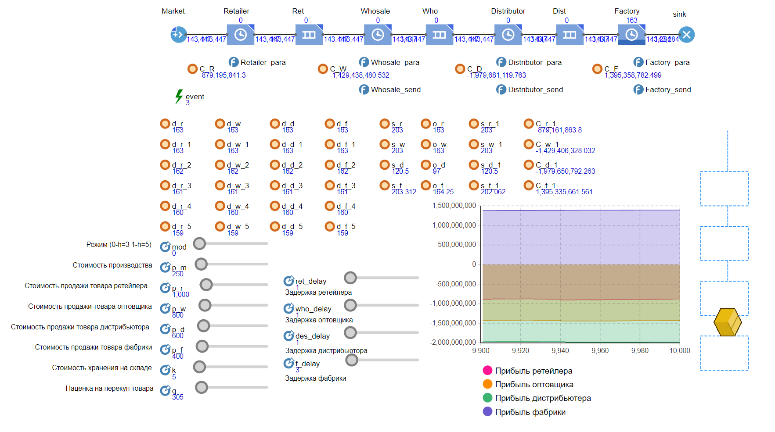

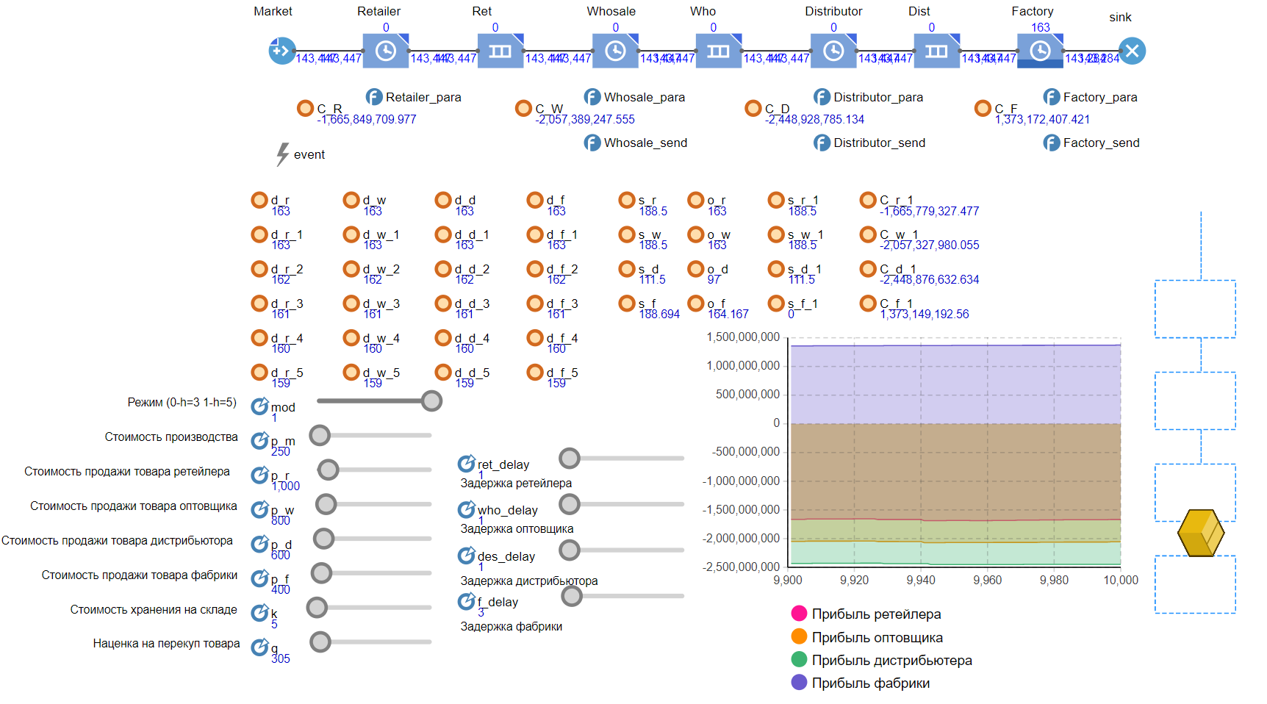

Видим, что все узлы, кроме фабрики работают в минус, изменим параметры, что изменить ситуацию:

* Задержка ретейлера = 8 нед.
* Задержка оптового поставщика = 8 нед.
* Задержка дистрибьютора = 8 нед.
* Задержка фабрики = 3 нед.

|  |  |  |  |  |
| --- | --- | --- | --- | --- |
| h | Прибыль розничного продавца, д.е. | Прибыль оптового поставщика, д.е. | Прибыль дистрибьютора, д.е. | Прибыль фабрики, д.е. |
| 3 | 11430000000 | 7660860810.742 | 4064700182.107 | 1391889906.249 |
| 5 | 10070000000 | 6569672463.892 | 3303928323.716 | 1369761768.949 |

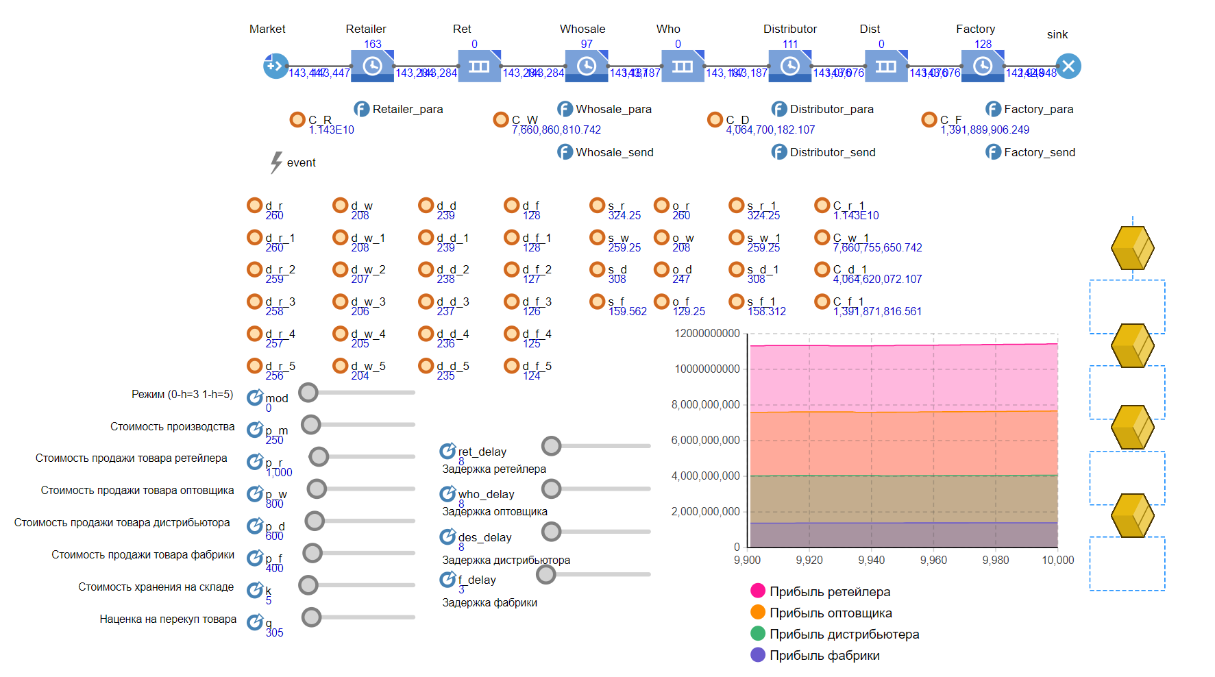

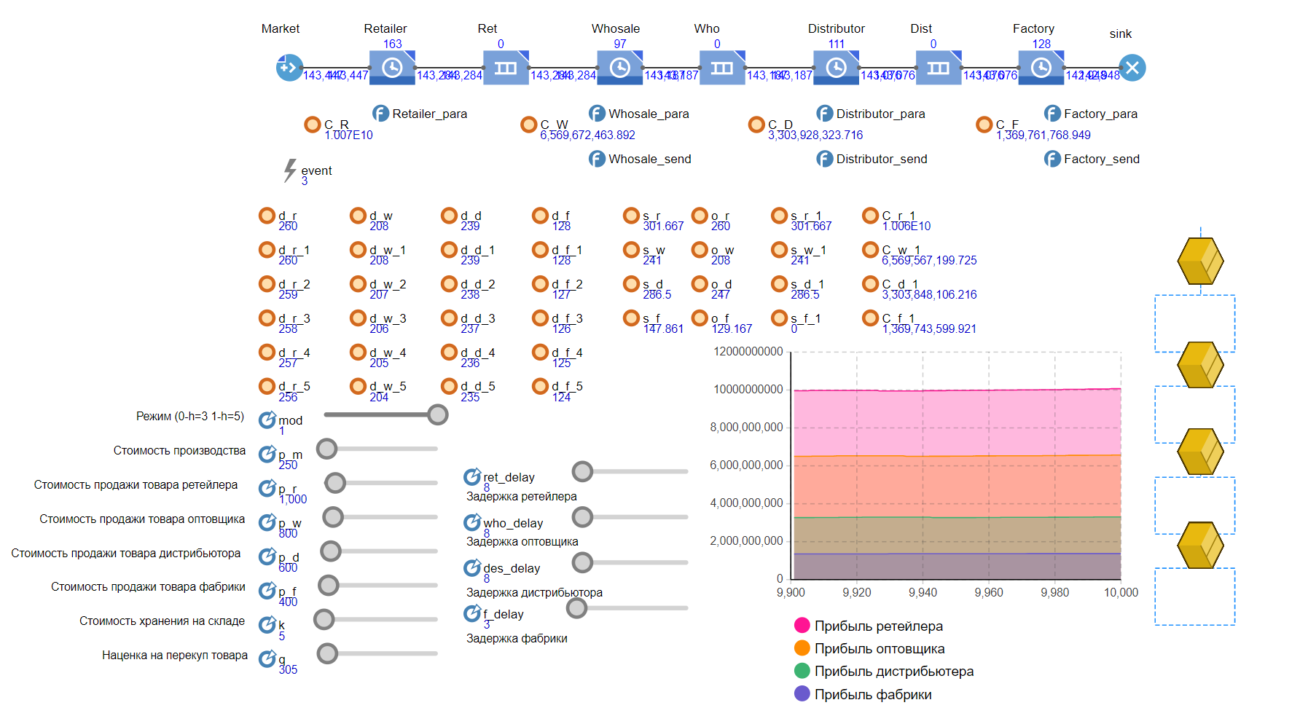

Видим, что при h=3 и h=5 с текущими задержками все узлы начинают работать в плюс. При h=5 ситуация немного похуже, так как прибыль узлов меньше.

1. **Вывод**

В итоге построена модель функционирования сети поставок, учитывающая характер случайного спроса и фактор задержки поставок. Определены объемы запасов в материальном и стоимостном выражении.